Artificial Intelligence Tutorial for Beginners

20.Linear Regression

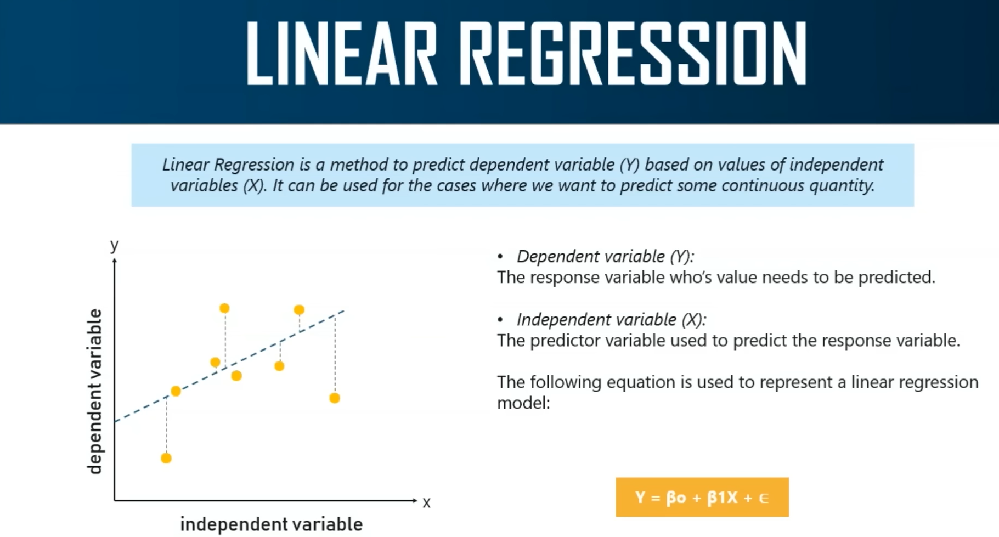
Hồi quy tuyến tính về cơ bản là một thuật toán học có giám sát được sử dụng để dự đoán một biến phụ thuộc liên tục y dựa trên giá trị của biến độc lập x. Điều quan trọng cần lưu ý ở đây là biến phụ thuộc y, biến mà bạn đang cố gắng dự đoán, luôn là một biến liên tục. Nhưng biến độc lập x, về cơ bản là các biến dự đoán, là những biến mà bạn sẽ sử dụng để dự đoán biến đầu ra của mình, tức là biến phụ thuộc của bạn. Vậy các biến độc lập hoặc các biến dự đoán có thể là biến liên tục hoặc biến rời rạc. Không có bất kỳ giới hạn nào ở đây. Chúng có thể là biến liên tục hoặc rời rạc.
Bây giờ, tôi sẽ nói lại khái niệm biến liên tục, trong trường hợp bạn đã quên. Biến liên tục là biến có vô số khả năng. Ví dụ, tôi sẽ nói về cân nặng của một người. Nó có thể là 160 pounds, hoặc họ có thể nặng 160,11 pounds, hoặc 160,1134 pounds và cứ thế. Số lượng khả năng về cân nặng là vô hạn, và đó chính xác là những gì mà một biến liên tục là.
Để hiểu hồi quy tuyến tính, hãy giả định rằng bạn muốn dự đoán giá của một cổ phiếu trong một khoảng thời gian. Đối với vấn đề này, bạn có thể sử dụng hồi quy tuyến tính bằng cách nghiên cứu mối quan hệ giữa biến phụ thuộc, là giá cổ phiếu, và biến độc lập, là thời gian. Bạn đang cố gắng dự đoán giá cổ phiếu trong một khoảng thời gian. Vậy giá cổ phiếu của bạn sẽ là biến phụ thuộc hoặc biến đầu ra, và thời gian sẽ là biến dự đoán hoặc biến độc lập. Đừng nhầm lẫn thêm nữa. Biến phụ thuộc của bạn là biến đầu ra. Biến độc lập của bạn là biến đầu vào hoặc biến dự đoán.
Trong trường hợp của chúng ta, giá cổ phiếu rõ ràng là một đại lượng liên tục, bởi vì giá cổ phiếu có thể có vô số giá trị. Bước đầu tiên trong hồi quy tuyến tính luôn là vẽ ra mối quan hệ giữa biến phụ thuộc và biến độc lập của bạn bằng cách sử dụng đường tuyến tính tốt nhất. Chúng ta giả định rằng biến phụ thuộc và biến độc lập của bạn có mối quan hệ tuyến tính với nhau. Chúng ta gọi nó là hồi quy tuyến tính vì cả hai biến đều thay đổi tuyến tính, có nghĩa là khi vẽ mối quan hệ giữa hai biến này, chúng ta sẽ nhận được một đường thẳng thay vì một đường cong.
Hãy thảo luận về toán học đằng sau hồi quy tuyến tính. Phương trình này ở đây biểu thị mối quan hệ giữa biến độc lập x của bạn, biến ở đây, và biến phụ thuộc y của bạn. Đây là biến bạn đang cố gắng dự đoán. Hy vọng tất cả chúng ta đều biết rằng phương trình của một đường thẳng trong toán học là y = mx + c. Tôi hy vọng tất cả các bạn nhớ toán học. Vậy phương trình của một đường thẳng trong toán học là y = mx + c. Tương tự, phương trình hồi quy tuyến tính được biểu diễn theo cùng một cách. Y = mx + c, chỉ có một vài thay đổi nhỏ, và tôi sẽ giải thích cho bạn về chúng.

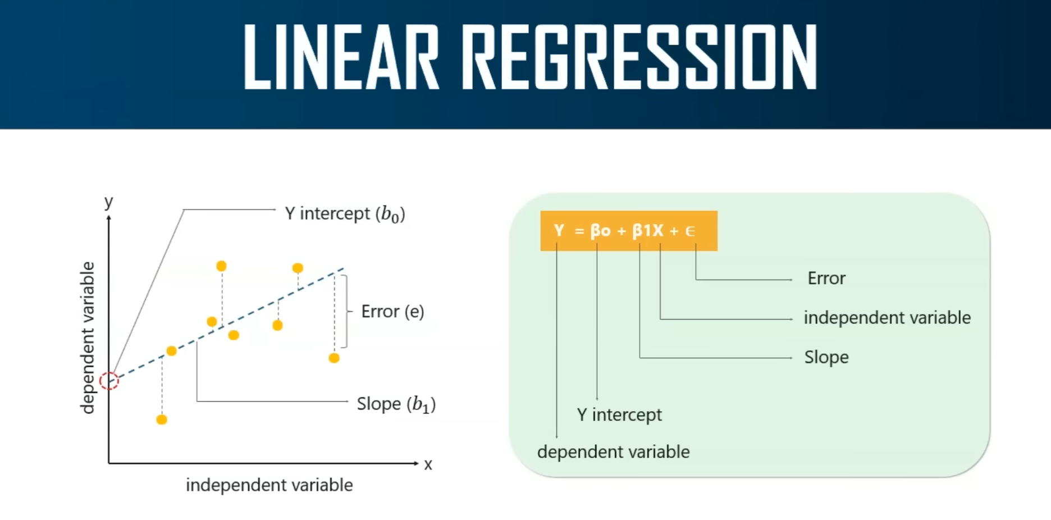

Vậy y cơ bản đại diện cho biến phụ thuộc của bạn mà bạn đang cố gắng dự đoán. B₀ (b naught) là giao điểm với trục y, hay còn gọi là y-intercept. Giao điểm y này không có gì khác ngoài điểm trên trục y mà đường thẳng của bạn bắt đầu. Trên biểu đồ này, bạn đang thể hiện mối quan hệ giữa biến phụ thuộc y và biến độc lập x. Đây là mối quan hệ tuyến tính giữa hai biến.
Giao điểm y được biểu diễn bởi B₀. Tiếp theo, B₁ (hoặc beta) là độ dốc của đường thẳng này. Độ dốc có thể âm hoặc dương, tùy thuộc vào mối quan hệ giữa biến phụ thuộc và biến độc lập. Biến tiếp theo là x, ở đây đại diện cho biến độc lập, được sử dụng để dự đoán giá trị đầu ra (biến phụ thuộc) y. Về cơ bản, x được dùng để dự đoán giá trị của y.
E đại diện cho sai số trong tính toán. Ví dụ, đây là đường thẳng thực tế, và các điểm trên đồ thị này là các giá trị dự đoán. Khoảng cách giữa các điểm này và đường thẳng đại diện cho sai số trong quá trình tính toán. Vậy, đây chính là toàn bộ phương trình. Nó khá đơn giản, phải không? Hồi quy tuyến tính về cơ bản sẽ vẽ ra mối quan hệ giữa biến đầu vào và biến đầu ra của bạn.
Giờ để hiểu rõ hơn về hồi quy tuyến tính, tôi sẽ chạy một ví dụ demo bằng Python. Trước khi bắt đầu demo thực hành, tôi giả định rằng hầu hết các bạn đã có hiểu biết tốt về Python, bởi vì việc giải thích ngôn ngữ Python sẽ nằm ngoài phạm vi của buổi hôm nay. Nhưng nếu một số bạn chưa quen thuộc với Python, tôi sẽ để lại một vài liên kết trong phần mô tả. Bạn có thể xem các liên kết đó để hiểu Python, sau đó có thể thử hiểu phần demo. Tuy nhiên, tôi sẽ giải thích chi tiết phần logic trong demo.
Điều chính mà chúng ta sẽ làm ở đây là cố gắng hiểu hồi quy tuyến tính. Vậy nên nếu bạn chưa hiểu Python ngay bây giờ cũng không sao. Tôi sẽ cố gắng giải thích càng nhiều càng tốt. Nhưng nếu bạn vẫn muốn hiểu rõ hơn, tôi sẽ để lại một vài liên kết trong phần mô tả để bạn có thể xem các video đó.

